华安新希望灵活配置混合型证券投资基金
2017年第4季度报告
2017年12月31日

基金管理人：华安基金管理有限公司
基金托管人：招商银行股份有限公司
报告送出日期：二〇一八年一月二十二日

§1 重要提示
基金管理人的董事会及董事保证本报告所载资料不存在虚假记载、误导性陈述或重大遗漏，并对其内容的真实性、准确性和完整性承担个别及连带责任。
基金托管人招商银行股份有限公司根据本基金合同规定，于2018年1月18日复核了本报告中的财务指标、净值表现和投资组合报告等内容，保证复核内容不存在虚假记载、误导性陈述或者重大遗漏。
基金管理人承诺以诚实信用、勤勉尽责的原则管理和运用基金资产，但不保证基金一定盈利。
基金的过往业绩并不代表其未来表现。投资有风险，投资者在作出投资决策前应仔细阅读本基金的招募说明书。
本报告中财务资料未经审计。
本报告期自2017年10月1日起至12月31日止。

§2 基金产品概况
基金简称 | 华安新希望灵活配置混合
基金主代码 | 002037
基金运作方式 | 契约开放式
基金合同生效日 | 2016年11月18日
报告期末基金份额总额 | 10,021,056.62份
投资目标 | 本基金在严格控制风险的前提下，通过大类资产的优化配置和高安全边际的证券精选，追求超越业绩比较基准的投资回报和资产的长期稳健增值。
投资策略 | 本基金采取相对灵活的资产配置策略，通过将基金资产在权益类、固定收益类工具之间灵活配置，并适当借用金融衍生品的投资来追求基金资产的长期稳健增值。在具体大类资产配置过程中，本基金将使用定量与定性相结合的研究方法对宏观经济、国家政策、资金面和市场情绪等可能影响证券市场的重要因素进行研究和预测，结合使用公司自主研发的多因子动态资产配置模型、基于投资时钟理论的资产配置模型等经济模型，分析和比较股票、债券等市场和不同金融工具的风险收益特征，确定合适的资产配置比例，动态优化投资组合。
业绩比较基准 | 50%×中证800指数收益率＋50%×中国债券总指数收益率
风险收益特征 | 本基金为混合型基金，基金的风险与预期收益高于债券型基金和货币市场基金、低于股票型基金，属于证券投资基金中的中高风险投资品种。
基金管理人 | 华安基金管理有限公司
基金托管人 | 招商银行股份有限公司
下属分级基金的基金简称 | 华安新希望灵活配置混合A | 华安新希望灵活配置混合C
下属分级基金的交易代码 | 002037 | 002038
报告期末下属分级基金的份额总额 | 10,007,257.24份 | 13,799.38份

§3 主要财务指标和基金净值表现
3.1 主要财务指标
单位：人民币元
主要财务指标 | 报告期  (2017年10月1日-2017年12月31日)
 | 华安新希望灵活配置混合A | 华安新希望灵活配置混合C
1.本期已实现收益 | 109,528.25 | 4,460.15
2.本期利润 | 212,177.49 | 1,107.47
3.加权平均基金份额本期利润 | 0.0212 | 0.0114
4.期末基金资产净值 | 10,697,747.45 | 52,476.73
5.期末基金份额净值 | 1.069 | 3.803
3.2 基金净值表现
3.2.1本报告期基金份额净值增长率及其与同期业绩比较基准收益率的比较
1、华安新希望灵活配置混合A：
阶段 | 净值增长率① | 净值增长率标准差② | 业绩比较基准收益率③ | 业绩比较基准收益率标准差④ | ①－③ | ②－④
过去3个月 | 2.00% | 0.13% | 0.31% | 0.38% | 1.69% | -0.25%
2、华安新希望灵活配置混合C：
阶段 | 净值增长率① | 净值增长率标准差② | 业绩比较基准收益率③ | 业绩比较基准收益率标准差④ | ①－③ | ②－④
过去3个月 | 263.58% | 33.38% | 0.31% | 0.38% | 263.27% | 33.00%
3.2.2 自基金合同生效以来基金累计净值增长率变动及其与同期业绩比较基准收益率变动的比较
华安新希望灵活配置混合型证券投资基金
累计净值增长率与业绩比较基准收益率的历史走势对比图
(2016年11月18日至2017年12月31日)
1．华安新希望灵活配置混合A：
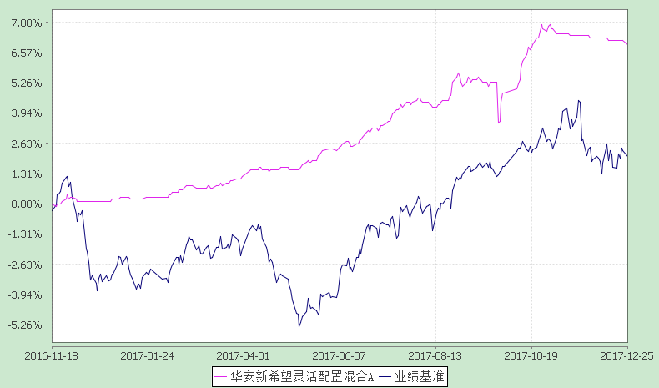
2．华安新希望灵活配置混合C：
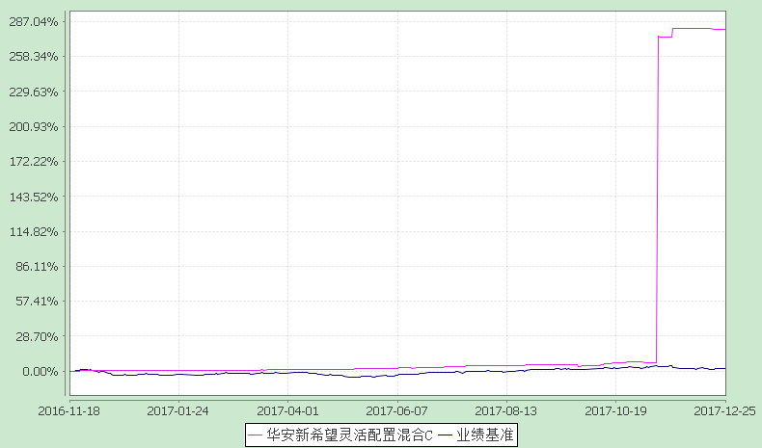

§4 管理人报告
4.1 基金经理（或基金经理小组）简介
姓名 | 职务 | 任本基金的基金经理期限 |  | 证券从业年限 | 说明
 |  | 任职日期 | 离任日期
贺涛 | 本基金的基金经理、固定收益部总监 | 2016-11-18 | - | 20年 | 金融学硕士（金融工程方向），20年证券、基金从业经历。曾任长城证券有限责任公司债券研究员，华安基金管理有限公司债券研究员、债券投资风险管理员、固定收益投资经理。2008年4月起担任华安稳定收益债券型证券投资基金的基金经理。2011年6月起同时担任华安可转换债券债券型证券投资基金的基金经理。2012年12月至2017年6月担任华安信用增强债券型证券投资基金的基金经理。2013年6月起同时担任华安双债添利债券型证券投资基金的基金经理、固定收益部助理总监。2013年8月起担任固定收益部副总监。2013年10月至2017年7月，同时担任华安月安鑫短期理财债券型证券投资基金、华安现金富利投资基金、华安月月鑫短期理财债券型证券投资基金、华安季季鑫短期理财债券型证券投资基金的基金经理。2014年7月至2017年7月，同时担任华安汇财通货币市场基金的基金经理。2015年2月至2017年6月担任华安年年盈定期开放债券型证券投资基金的基金经理。2015年5月起担任固定收益部总监。2015年5月至2017年7月担任华安新回报灵活配置混合型证券投资基金的基金经理。2015年9月起担任华安新乐享保本混合型证券投资基金的基金经理。2015年12月至2017年7月，同时担任华安乐惠保本混合型证券投资基金的基金经理。2016年2月起，同时担任华安安华保本混合型证券投资基金的基金经理。2016年7月起同时担任华安安进保本混合型发起式证券投资基金的基金经理。2016年11月起，同时担任华安睿享定期开放混合型发起式证券投资基金、本基金的基金经理。2017年2月起，同时担任华安新活力灵活配置混合型证券投资基金的基金经理。
朱才敏 | 本基金的基金经理 | 2016-11-18 | - | 10年 | 金融工程硕士，具有基金从业资格证书，10年基金行业从业经历。2007年7月应届生毕业进入华安基金，历任金融工程部风险管理员、产品经理、固定收益部研究员、基金经理助理等职务。2014年11月至2017年7月，同时担任华安月安鑫短期理财债券型证券投资基金、华安月月鑫短期理财债券型证券投资基金、华安季季鑫短期理财债券型证券投资基金的基金经理。2014年11月起，同时担任华安汇财通货币市场基金、华安双债添利债券型证券投资基金的基金经理。2015年5月起同时担任华安新回报灵活配置混合型证券投资基金的基金经理。2016年4月起，同时担任华安安禧保本混合型证券投资基金的基金经理。2016年9月起，同时担任华安新财富灵活配置混合型证券投资基金的基金经理。2016年11月起，同时担任本基金的基金经理；2016年12月起，同时担任华安新泰利灵活配置混合型证券投资基金的基金经理。2017年3月起，同时担任华安睿安定期开放混合型证券投资基金的基金经理。
注：此处的任职日期和离任日期均指公司作出决定之日，即以公告日为准。证券从业的含义遵从行业协会《证券业从业人员资格管理办法》的相关规定。
4.2管理人对报告期内本基金运作遵规守信情况的说明
本报告期内，本基金管理人严格遵守《证券投资基金法》等有关法律法规及基金合同、招募说明书等有关基金法律文件的规定，本着诚实信用、勤勉尽责的原则管理和运用基金资产，在控制风险的前提下，为基金份额持有人谋求最大利益，不存在违法违规或未履行基金合同承诺的情形。
4.3 公平交易专项说明
4.3.1 公平交易制度的执行情况
根据中国证监会《证券投资基金管理公司公平交易制度指导意见》，公司制定了《华安基金管理有限公司公平交易管理制度》，将封闭式基金、开放式基金、特定客户资产管理组合及其他投资组合资产在研究分析、投资决策、交易执行等方面全部纳入公平交易管理中。控制措施包括：在研究环节，研究员在为公司管理的各类投资组合提供研究信息、投资建议过程中，使用晨会发言、发送邮件、登录在研究报告管理系统中等方式来确保各类投资组合经理可以公平享有信息获取机会。在投资环节，公司各投资组合经理根据投资组合的风格和投资策略，制定并严格执行交易决策规则，以保证各投资组合交易决策的客观性和独立性。同时严格执行投资决策委员会、投资总监、投资组合经理等各投资决策主体授权机制，投资组合经理在授权范围内自主决策，超过投资权限的操作需要经过严格的审批程序。在交易环节，公司实行强制公平交易机制，确保各投资组合享有公平的交易执行机会。（1） 交易所二级市场业务，遵循价格优先、时间优先、比例分配、综合平衡的控制原则，实现同一时间下达指令的投资组合在交易时机上的公平性。（2） 交易所一级市场业务，投资组合经理按意愿独立进行业务申报，集中交易部以投资组合名义对外进行申报。若该业务以公司名义进行申报与中签，则按实际中签情况以价格优先、比例分配原则进行分配。若中签量过小无法合理进行比例分配，且以公司名义获得，则投资部门在合规监察员监督参与下，进行公平协商分配。（3） 银行间市场业务遵循指令时间优先原则，先到先询价的控制原则。通过内部共同的iwind群，发布询价需求和结果，做到信息公开。若是多个投资组合进行一级市场投标，则各投资组合经理须以各投资组合名义向集中交易部下达投资意向，交易员以此进行投标，以确保中签结果与投资组合投标意向一一对应。若中签量过小无法合理进行比例分配，且以公司名义获得，则投资部门在风控部门的监督参与下，进行公平协商分配。交易监控、分析与评估环节，公司风险管理部对公司旗下的各投资组合投资境内证券市场上市交易的投资品种、进行场外的非公开发行股票申购、以公司名义进行的债券一级市场申购、不同投资组合同日和临近交易日的反向交易以及可能导致不公平交易和利益输送的异常交易行为进行监控；风险管理部根据市场公认的第三方信息（如：中债登的债券估值），定期对各投资组合与交易对手之间议价交易的交易价格公允性进行审查，对不同投资组合临近交易日的同向交易的交易时机和交易价差进行分析。 本报告期内，公司公平交易制度总体执行情况良好。
4.3.2 异常交易行为的专项说明
根据中国证监会《证券投资基金管理公司公平交易制度指导意见》，公司合规监察稽核部会同基金投资、交易部门讨论制定了公募基金、专户针对股票、债券、回购等投资品种在交易所及银行间的同日反向交易控制规则，并在投资系统中进行了设置，实现了完全的系统控制。同时加强了对基金、专户间的同日反向交易的监控与隔日反向交易的检查；风险管理部开发了同向交易分析系统，对相关同向交易指标进行持续监控，并定期对组合间的同向交易行为进行了重点分析。本报告期内，除指数基金以外的所有投资组合参与的交易所公开竞价交易中，出现同日反向交易成交较少的单边交易量超过该证券当日成交量的5%的次数为0次，未出现异常交易。
4.4 报告期内基金的投资策略和业绩表现说明
4.4.1报告期内基金投资策略和运作分析
四季度，美国经济继续走好，PMI继续维持高位，失业率继续小幅走低并创危机后新低，通胀维持低位；美联储于12月如期加息，10年国债收益率小幅波动，美股市场冲击亦较小；特朗普减税获得通过，进一步刺激消费者信心。欧元区经济继续改善，制造业和服务业PMI指数继续走高，失业率继续小幅回落，通胀水平维持低位，欧元保持强势。日本经济略有改善，失业率维持低位并继续下降，通胀继续低位回升，工业产出增速回升。国内经济继续呈现周期复苏迹象，进出口增速回升，但贸易顺差同比走低，消费保持平稳，固定资产投资继续下滑，但幅度趋缓，其中制造业、基建投资保持平稳，房地产投资继续小幅下滑；通胀方面，蔬菜、猪肉价格同比下跌，带动食品价格同比负增，非食品价格持续正增长，CPI保持平稳，PPI环比继续增长，同比仍维持在6%附近，大幅超出年初市场预期。人民币兑美元经过调整后继续升值，外汇占款由负转正，央行继续通过公开市场和MLF操作对市场流动性进行调节，“削峰填谷”，维持稳健中性的货币政策基调，并于12月美联储加息后调高各期限公开市场及MLF操作利率5bp，加强MPA考核、防范金融系统性风险。四季度货币市场持续紧平衡，银行间7天回购利率均值3.52%，高于三季度7bps，1年期国债、国开债收益率较三季末分别走高32bp和72bp，NCD发行利率和二级利率较三季末亦大幅走高70bp以上。四季度基本面表现平稳，经济韧性超出市场预期，监管方面流动性新规、资管新规等落地，债券市场在资金面紧张和基本面预期差的带动下继续走熊，10年国债、国开债收益率较三季末分别走高27bp和64bp，信用债收益率跟随利率债调整，成交仍旧清淡。A股市场在四季度震荡，消费表现较为显著。

本基金保持了对利率债券和高等级信用债的基本配置，维持基金中短久期，积极参与新股申购，权益投资上继续坚持精选个股、价值投资、长线投资，取得了不错的回报。
4.4.2报告期内基金的业绩表现
截至2017年12月25日，华安新希望灵活配置A份额净值为1.069元， C份额净值为3.803元；华安新希望灵活配置A份额净值增长率为2.00%，同期业绩比较基准增长率为0.31%，C份额净值增长率为263.58%，同期业绩比较基准增长率为0.31%。

4.5管理人对宏观经济、证券市场及行业走势的简要展望
展望一季度，美国经济继续向好，劳动力市场继续改善，失业率维持低位，通胀回暖，税改利好经济，预计2018年有2-3次加息。欧洲经济持续向好，货币政策继续边际收紧。国内经济逐步进入景气回升阶段，产能过剩压力正在消退，资本支出势头缓步形成，企业盈利状况持续改善。随着供给侧改革的持续推进以及需求的逐步改善，潜在的通胀风险有所上升，加上春节的错位，预计CPI在2月份会有冲高压力。人民币汇率保持平稳，外汇占款维持小幅正流入，国内货币政策仍保持稳健中性，央行对资金面具有很强的掌控力，预计一季度资金面较四季度会有明显的缓解。监管方面，金融机构杠杆已有所下降，后续各监管机构将推出相应的监管政策，预计对市场的短期冲击较小，但影响深远。综合上述各方面因素看，一季度资金面应有所缓和，而债券市场在多空因素的影响下，预计仍将小幅震荡，中高等级信用债具备一定的配置价值。权益市场将继续成呈现结构性行情：优势企业盈利继续改善、市场份额提升，这些公司的股票如果估值合理，则股价仍然具有稳定上扬的中期趋势。与此同时，没有核心竞争力、不适应转型的传统行业公司，以及新兴行业中竞争力不足、股票估值泡沫仍很明显的公司，将随着时间的流逝而被证伪，股价震荡下行。

本基金将继续保持中短久期利率债和高等级信用债的配置，回避中低等级特别是过剩产能行业信用债。权益投资上将继续按照投资价值、长线持有的思路，寻找传统和新兴行业中目标远大、长期专注、构筑了鲜明核心竞争力、业绩表现优秀而稳定，且股价合理或明显低于内在价值的企业进行投资。本基金将秉承稳健、专业的投资理念，勤勉尽责地维护持有人利益。

4.6报告期内基金持有人数或基金资产净值预警说明
本基金报告期内基金持有人数不低于200人；基金资产净值连续超过60个工作日低于5000万元，并于2017年12月26日进入清盘程序。

§5 投资组合报告
5.1 报告期末基金资产组合情况
序号 | 项目 | 金额(元) | 占基金总资产的比例(%)
1 | 权益投资 | - | -
 | 其中：股票 | - | -
2 | 固定收益投资 | - | -
 | 其中：债券 | - | -
 | 资产支持证券 | - | -
3 | 贵金属投资 | - | -
4 | 金融衍生品投资 | - | -
5 | 买入返售金融资产 | - | -
 | 其中：买断式回购的买入返售金融资产 | - | -
6 | 银行存款和结算备付金合计 | 11,294,401.67 | 99.82
7 | 其他各项资产 | 20,597.48 | 0.18
8 | 合计 | 11,314,999.15 | 100.00
5.2 报告期末按行业分类的股票投资组合
5.2.1报告期末按行业分类的境内股票投资组合
本基金本报告期末未持有股票。
5.3 报告期末按公允价值占基金资产净值比例大小排序的前十名股票投资明细
本基金本报告期末未持有股票。
5.4 报告期末按债券品种分类的债券投资组合
本基金本报告期末未持有债券。
5.5 报告期末按公允价值占基金资产净值比例大小排序的前五名债券投资明细
本基金本报告期末未持有债券投资。
5.6 报告期末按公允价值占基金资产净值比例大小排序的前十名资产支持证券投资明细
本基金本报告期末未持有资产支持证券投资。
5.7 报告期末按公允价值占基金资产净值比例大小排序的前五名贵金属投资明细
本基金本报告期末未持有贵金属投资。
5.8报告期末按公允价值占基金资产净值比例大小排序的前五名权证投资明细
本基金本报告期末未持有权证投资。
5.9 报告期末本基金投资的股指期货交易情况说明
5.9.1 报告期末本基金投资的股指期货持仓和损益明细
本基金本报告期末未持有股指期货。
5.9.2 本基金投资股指期货的投资政策
本基金本报告期未投资股指期货。若本基金投资股指期货，本基金将根据风险管理的原则，以套期保值为主要目的，有选择地投资于股指期货。套期保值将主要采用流动性好、交易活跃的期货合约。
本基金在进行股指期货投资时，将通过对证券市场和期货市场运行趋势的研究，并结合股指期货的定价模型寻求其合理的估值水平。
本基金管理人将充分考虑股指期货的收益性、流动性及风险特征，通过资产配置、品种选择，谨慎进行投资，以降低投资组合的整体风险。
法律法规对于基金投资股指期货的投资策略另有规定的，本基金将按法律法规的规定执行。
5.10报告期末本基金投资的国债期货交易情况说明
5.10.1 本期国债期货投资政策
根据本基金基金合同，本基金不能投资于国债期货。
5.10.2 报告期末本基金投资的国债期货持仓和损益明细
本基金本报告期末未持有国债期货。
5.10.3 本期国债期货投资评价
无。
5.11投资组合报告附注
5.11.1本报告期内，本基金投资的前十名证券的发行主体没有被监管部门立案调查的，也没有在报告编制日前一年内受到公开谴责、处罚的情况。
5.11.2本基金投资的前十名股票中，不存在投资于超出基金合同规定备选股票库之外的股票。
5.11.3其他资产构成
序号 | 名称 | 金额(元)
1 | 存出保证金 | 18,084.30
2 | 应收证券清算款 | -
3 | 应收股利 | -
4 | 应收利息 | 2,513.18
5 | 应收申购款 | -
6 | 其他应收款 | -
7 | 待摊费用 | -
8 | 其他 | -
9 | 合计 | 20,597.48
5.11.4报告期末持有的处于转股期的可转换债券明细
本基金本报告期末未持有处于转股期的可转换债券。
5.11.5报告期末前十名股票中存在流通受限情况的说明
本基金本报告期末未持有存在流通受限情况的股票。
5.11.6投资组合报告附注的其他文字描述部分
无。

§6 开放式基金份额变动
单位：份
项目 | 华安新希望灵活配置混合A | 华安新希望灵活配置混合C
本报告期期初基金份额总额 | 10,013,477.56 | 1,175.03
报告期基金总申购份额 | 487.14 | 481,399.81
减：报告期基金总赎回份额 | 6,707.46 | 468,775.46
报告期基金拆分变动份额 | - | -
本报告期期末基金份额总额 | 10,007,257.24 | 13,799.38

§7基金管理人运用固有资金投资本基金情况
7.1基金管理人持有本基金份额变动情况
无。
7.2基金管理人运用固有资金投资本基金交易明细
无。

§8 影响投资者决策的其他重要信息
8.1 报告期内单一投资者持有基金份额比例达到或超过20%的情况
投资者类别 | 报告期内持有基金份额变化情况 |  |  |  |  | 报告期末持有基金情况
 | 序号 | 持有基金份额比例达到或者超过20%的时间区间 | 期初份额 | 申购份额 | 赎回份额 | 持有份额 | 份额占比
机构 | 1 | 20171001-20171231 | 10,000,000.00 | - | - | 10,000,000.00 | 99.79%
产品特有风险
本基金报告期内出现单一投资者持有基金份额比例达到或者超过20%的情形。如该单一投资者大额赎回将可能导致基金份额净值波动风险、基金流动性风险等特定风险。
8.2 影响投资者决策的其他重要信息
无。

§9 备查文件目录
9.1备查文件目录
1、《华安新希望灵活配置混合型证券投资基金基金合同》
2、《华安新希望灵活配置混合型证券投资基金招募说明书》
3、《华安新希望灵活配置混合型证券投资基金托管协议》
9.2存放地点
基金管理人和基金托管人的办公场所，并登载于基金管理人互联网站http://www.huaan.com.cn。
9.3查阅方式
投资者可登录基金管理人互联网站查阅，或在营业时间内至基金管理人或基金托管人的办公场所免费查阅。

华安基金管理有限公司
二〇一八年一月二十二日

